-An adverb is a word (bien, là, gentiment) or an expression (tout à coup, par conséquent) that modifies or specifies the meaning:

-of a verb —> Pierre travaille régulièrement et a de bons résultats.

-of another adverb —> Jean travaille moins régulièrement et ses notes sont moins bonnes.

-of an adjective —> Patrick est très consciencieux aussi mais il ne réussit pas aussi bien que Pierre.

-or a whole sentence —> Par conséquent, Pierre est le meilleur de la classe.

-Categories of adverbs:

•Adverbs of manner (comment? [how?]):
ainsi, bien, comme, comment, debout, ensemble, exprès, mal, mieux, pis, pire, plutôt, presque, quasi, surtout, vite, volontiers, etc. et la plupart des adverbs en -ment: gentiment, sérieusement, etc.

Example: J'ai étudié pour mon examen de français.
Comment? —> J'ai bien étudié pour mon examen de français.

•Adverbs of quantity and intensity (combien? (how much / many?]):
assez/suffisamment, aussi, autant, beaucoup, beaucoup trop, bien [=very], combien, comment, davantage/plus, encore, énormément, environ, ne... guère, moins, pas mal, peu, plutôt, presque, quelque, seulement, ne... que, si / tellement, tant / tellement, tout, tout à fait, tellement, très, trop, trop peu, etc.

Example: J'ai fait des exercices.
Combien? —> J'ai fait beaucoup d'exercices.

ATTENTION:
très + adjective or adverb = beaucoup + verb or (pro)noun

Exceptions: with adverbs of comparison, use bien or beaucoup
with adjectives of comparison, use bien
Examples: Patrick est très sympathique. Il aime beaucoup ses amis et il les reçoit beaucoup. Il a beaucoup de films mais il est très mal équipé pour les montrer à ses amis. Il aime bien / beaucoup mieux leur préparer de bons repas qui sont bien meilleurs que ceux qu'on achète tout prêts, mais il a bien / beaucoup moins de temps pour ça depuis qu'il a un nouveau travail.

•Adverbs of time (quand? [when?]):
alors, après, après-demain, aujourd'hui, auparavant, aussitôt/sitôt, autrefois, avant, avant-hier, bientôt, d'abord, déjà, demain, depuis, désormais, dorénavant, encore, enfin, en même temps, ensuite, hier, jadis, jamais, longtemps, lors, maintenant, parfois, puis, quand, soudain, tantôt, tard, tôt, tout à coup, tout de suite, etc.

and frequency (quand? [when?]):
(frequency 0 = never) ne ... jamais —> rarement —> parfois / quelquefois / de temps en temps —> souvent —> toujours (= always ≠ still, maximum frequency)

Example: J'ai étudié pour mon examen de français.
Quand? —> J'ai étudié pour mon examen de français hier soir. J'étudie toujours le soir.

•Adverbs of place (où? [where?]):
ailleurs, derrière, devant, autour (de), contre, dedans / à l'intérieur, dehors / à l'extérieur, en bas, en haut, ici, là, là-bas, loin, nulle part, où, partout, quelque part, tout droit, vis-à-vis, etc.

Example: J'ai étudié pour mon examen de français.
Où? —> J'ai étudié pour mon examen de français loin de ceux qui écoutaient de la musique.

• Negative adverbs:
aucun, aucunement, guère, non, nullement, jamais, pas, pas du tout, personne, plus, point, rien, etc.

Example: Je n'ai pas du tout étudié pour mon examen de maths!

•Adverbs of affirmation:
assurément, certainement, certes, évidemment, oui, précisément, sans doute, vraiment, etc.

or doubt:
apparemment, peut-être, probablement, etc.

Example: J'ai assurément étudié pour mon examen de français: j'ai fait 50 exercices! Mais je vais probablement rater mon examen de maths car je ne suis pas préparé.

•Modal adverbs [give the perspective of the speaker]:
certainement, heureusement, hélas, malheureusement, par bonheur, etc.

Example: Malheureusement, je n'ai pas assez étudié pour mon examen de maths et j'ai eu une mauvaise note.

•Logical connections (cause, concession, consequence, opposition) or link:
ainsi, alors / par conséquent, aussi, cependant / en revanche / pourtant / toutefois /, certes, donc, d'abord, encore, ensuite, enfin / finalement, même, par ailleurs, puis, quand même, seulement, tantôt, tout de même, etc.

Example: Je n'ai pas assez étudié pour mon examen de maths, alors j'ai eu une mauvaise note.

•Interrogative adverbs [to ask questions]:
combien, comment, pourquoi, quand, où, etc.

Example: Pourquoi n'as-tu pas étudié pour ton examen de maths?

-Formation of adverbs ending in -MENT [// to adverbs ending in -LY in English]

Masculine adjectives | —> Adverbs
ending with a vowel  Examples: absolu  timide  vrai  modéré  poli  Exception: gai | —> masculine adjective + ment  —> absolument  —> timidement  —> vraiment  —> modérément  —> poliment  —> gaiement
ending with a consonant  Examples: sérieux  doux  correct  essentiel  sec  Exceptions: bref  gentil | —> feminine adjective + ment  —> sérieuse —> sérieusement  —> douce —> doucement  —> correcte—> correctement  —> essentielle —> essentiellement  —> sèche —> sèchement  —> brièvement  —> gentiment
ending in -ent  Examples: récent  intelligent  Exception: lent | —> masculine adjective – ent, + emment  (pronounce a-ment)  — > récent —> réc —> récemment  —> intelligent —> intellig —> intelligemment  —> lente —> lentement
ending in -ant  Examples: courant  suffisant | —> masculine adjective – ant, + amment  (pronounce a-ment)  —> courant —> cour —> couramment  —> suffisant—> suffis —> suffisamment
Attention: possible  mauvais  pire  bon  meilleur  rapide  (mal)heureux | —> probablement, NOT possiblement  —> mal  —> pis / moins bien  —> bien  —> mieux  —> vite / rapidement  —> (mal)heureusement = (un)fortunately
Special cases : – Some adjectives take an acute accent on the final “e”
Examples: précis —> précisément; énorme —> énormément; intense —>intensément; commun—> communément; aveugle —> aveuglément; confus —> confusément;
profond —> profondément; uniforme —> uniformément; obscur —> obscurément

– Some adjectives take a a circumflex accent on the final “u”
Examples: assidu —> assidûment; cru —> crûment

ATTENTION:
every adjective cannot be transformed into a -ment adverb.
in cases when such a transformation is not possible, use these expressions:
d'une façon / d' une manière, d'un air, d'un ton + adjective

Examples: La prof nous a expliqué ce problème d'une façon / d'une manière intéressante.
Il m'a dit "Bravo" d'un air moqueur.
Elle nous a annoncé cette nouvelle d'un ton important.

These expressions can also be used instead of an existing -ment adverb.

Examples: Il m'a dit "Bravo" amèrement / d'un ton amer.
Elle nous a annoncé cette nouvelle discrètement / d'une façon discrète.

Or you can use avec + noun, whether the -ment adverb exists or not.

Examples: Il m'a dit "Bravo" amèrement / avec amertume.
Elle nous a annoncé cette nouvelle discrètement / avec discrétion.
Tu as fait ce travail d'une façon compétente / avec compétence.
NOTE:
French has no equivalent for -lessly and generally does NOT, contrary to English,
transform negative adjectives into -ment adverbs. Instead, use

sans + noun.

Examples: Il m'a dit "Bravo" sans hésitation. [unhesitatingly]
Elle nous a annoncé cette nouvelle sans honte. [shamelessly]
Tu as fait ce travail sans succès. [unsuccessfully]

or sans + verb infinitive

Examples: Il m'a dit "Bravo" sans hésiter. [unhesitatingly]
Tu as fait ce travail sans réussir. [unsuccessfully]
Il a fini le parcours sans se tromper / faire d'erreur. [unerringly]

-Adjectives used as adverbs

Some adjectives (masculine singular) can be used as adverbs, often in ready-made expressions. For example:

acheter / payer / coûter / vendre cher —> 2000 euros! Cette robe coûte trop cher pour moi.

aller / marcher / se tenir (tout) droit —> Tiens-toi droit!

être fort (= très) + adjectif —> Je suis fort surprise de te voir ici. [langue soutenue]

être fin (= totalement) + adjectif —> Elle est fin prête pour son voyage, sa valise est faite.

filer doux —> Sa mère est furieuse, il ferait bien de filer doux et de ne pas la contrarier.

parler / crier / chanter / lire (tout / plus / moins / aussi) bas ou haut / fort
—> Crie moins fort, tu me fais mal aux oreilles.

peser lourd —> 50 kilos! Ton sac pèse lourd.

s'arrêter / couper court —> Cette conversation va mal finir, il vaut mieux couper court à la discussion.

sentir bon —> Hmm, ces roses sentent bon.

tenir bon —> Tenez bon, j'arrive pour vous aider.

tomber dru —> La pluie tombe dru, je vais attendre qu'elle s'arrête pour sortir.

voir clair —> Je ne vois pas clair sans mes lunettes. Où sont-elles?

voler bas / haut —> Ces avions volent trop bas, c'est dangereux.
NOTE:
In spoken French, an adjective is often used instead of an adverb to modify or specify the meaning of a verb:

Examples: J'ai vendu ma tablette pour 300 euros facile [facilement].
Après l'école elle est venue direct [directement] chez moi.

-TOUT adverb

TOUT adverb may mean "completely, totally, entirely, very" depending on the case.

1. Tout may modify or specify the meaning of another adverb. In that case, it is invariable and usually means "very."

Examples: J'aime tout particulièrement les gâteaux de ma mère.
Nous sommes partis en vacances tout près de la côte.

2. Tout may modify or specify the meaning of an adjective or past participle.

-tout is invariable with a masculine adjective or a feminine adjective beginning with a vowel or a silent "h." The final "t" is pronounced due to a liaison.

Examples: Ma mère et ma sœur étaient tout heureuses de me voir arriver pour le week- end.
Mes amis sont arrivés tout abrutis par le long voyage.
La classe tout entière a aimé ce film.
Ils ont fini de passer leurs examens et en sont tout soulagés.

-tout agrees in gender and number with a feminine adjective beginning with a consonant or an aspirated "h" so that the pronunciation is the same as with other adjectives.

Examples: Elles sont arrivées toutes seules hier soir.
Ma sœur est toute honteuse de m'avoir menti.
Elle est rentrée toute bronzée de ses vacances en Italie.

-tout may be used in a compound word, it is then usually invariable

with a noun, the compound word becomes an adjective
Example: J'ai acheté deux voitures tout-terrain / tout-terrains.

with an adjective, the compound word becomes a noun
Example: Les tout-petits adoreront cette musique douce.

NOTE: with an adjective, when the compound word becomes an adjective, tout agrees in gender and number with the noun it modifies and may become tout, toute, toutes, but NOT tous.

Examples: un homme tout-puissant; des hommes tout-puissants
une femme toute-puissante; des femmes toutes-puissantes

—> le Tout-Puissant = Dieu = the Almighty

3. Tout may modify or specify the meaning of a noun used as an adjective. It then means "completely, totally, entirely." Toute is used when placed before a feminine singular noun.

Examples: Ma sœur était tout oreilles quand je lui ai raconté ma soirée.
Il porte toujours une chemise tout coton ou toute laine

4. Tout + EN indicates composition, color, state. Tout then means "completely, totally, entirely." It is possible to use toute when tout en qualifies a feminine singular noun.

Examples: Il s'est acheté des pantalons tout en coton. [composition]
Mes amies sont habillées tout en noir. [color]
Mon frère est très malade et ma mère est tout / toute en larmes. [state]

for other functions of "tout", SEE "Indefinites" pages 6-12 (Word Nerd) and "TOUT" (Word Nerd)

-Placement of adverbs

The placement of French adverbs is complex but, contrary to English,
a French ADVERB NEVER COMES BETWEEN A VERB and its SUBJECT

SUBJECT ADVERB VERB

Examples: I now know that you are my friend.
—> Maintenant, je sais que tu es mon ami.
Je sais maintenant que tu es mon ami.

She always wants to be first.
—> Elle veut toujours être la première.

He rarely reads.
—> Il lit rarement.

•Modal and interrogative adverbs are usually placed

at the beginning of a sentence: | 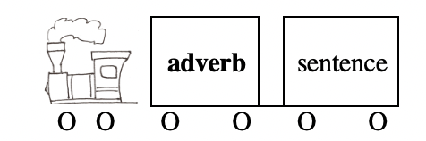

or at the very end: | 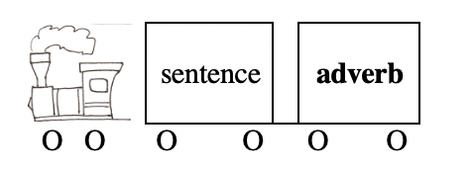

Examples: Heureusement, j'ai eu une bonne note à mon examen de français.
J'ai eu une bonne note à mon examen de français, heureusement.

Quand as-tu commencé à travailler pour ce test?
Tu as commencé à travailler pour ce test quand?

•Logical connection or links are usually placed in between the two sentences they link
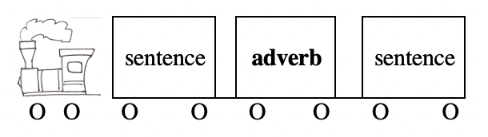
Example: Je n'ai pas assez étudié pour mon examen de maths, alors j'ai eu une mauvaise note. En revanche, j'ai eu une bonne note à mon examen de français que j'avais bien préparé.

•Adverbs of time and place

-Simple tenses (present indicative, imparfait, simple future, present conditional, present subjonctive, etc.): adverbs of time or place are placed

1. at the beginning of
a sentence

Example: Autrefois on ne regardait pas la télévision.

2. after the verb | 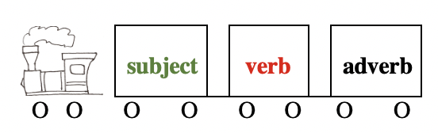

Example: Je rentrerai tard ce soir.

3. after an object | 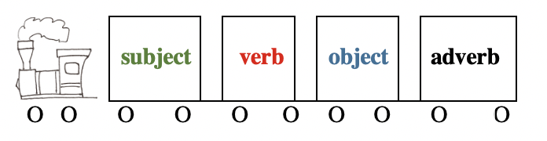

Example: Il faut chercher la raison de ce problème ailleurs.

-Compound tenses (passé composé, plus-que-parfait, past subjonctive, past conditional, etc.), the adverb is usually placed
AFTER the past participle
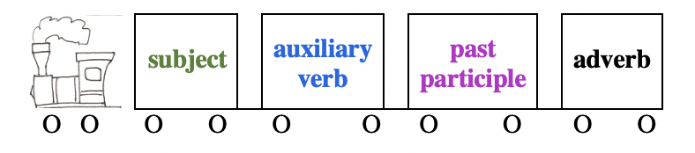
Examples: J'ai étudié hier soir, je n'ai pas le temps aujourd'hui.
Ma librairie habituelle n'avait pas ce livre, je l'ai trouvé ailleurs.

or AFTER the object

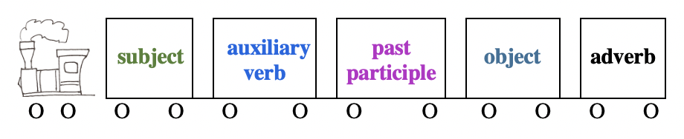

Examples: J'ai fait mes exercices hier soir, je n'ai pas le temps aujourd'hui.
Ma librairie habituelle n'avait pas ce livre, j'en ai trouvé une copie ailleurs.
BUT:
souvent, toujours and déjà are usually placed BEFORE the past participle

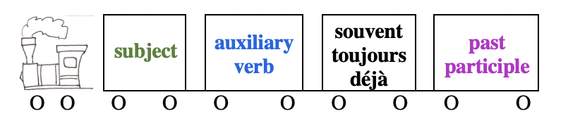

Examples: J'ai souvent étudié à la bibliothèque.
Vous avez déjà fini cet exercice?

and d'abord, puis, ensuite, enfin (which are also links/logical connections) are usually placed at the beginning of a sentence.

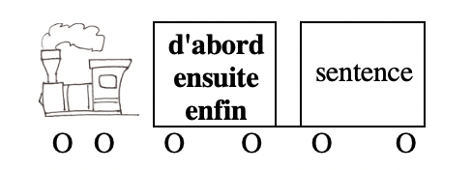

Example: D'abord je suis allé à la bibliothèque, puis je suis rentré chez moi.

•Adverbs of quantity:

If quantity relates to a verb:

J'étudie beaucoup LE vocabulaire avant un examen, mais je travaille peu MA grammaire.

—> | 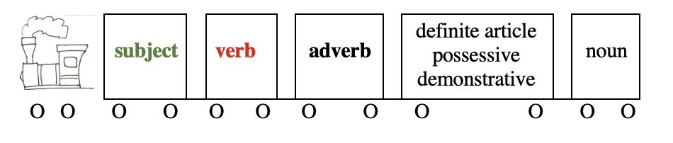

J'ai beaucoup étudié CE vocabulaire pour mon examen. En revanche, j'ai peu préparé CETTE grammaire.
—> | 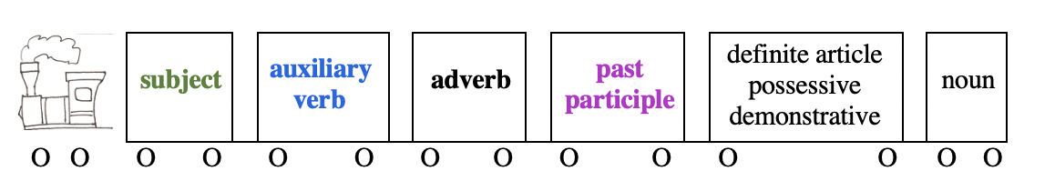

NOTE: here the quantity relates to the verbs "étudier" and "travailler".
BUT:

If quantity relates to a noun:

J'apprends énormément DE vocabulaire avant un examen, mais je fais très peu D'exercices de grammaire.

—> | 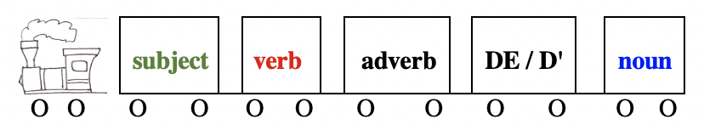

J'ai appris énormément DE vocabulaire pour mon examen. En revanche, j'ai fait très peu D'exercices de grammaire.

—> | 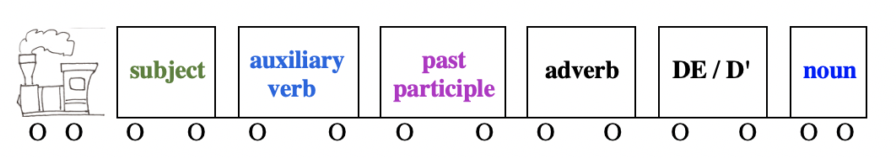

NOTE: here the quantity relates to the nouns "vocabulaire" and "grammaire".

•Other adverbs:

-Simple tenses: the adverb is usually placed AFTER the verb.

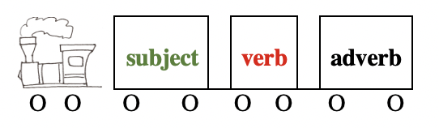

Examples: J'étudie fréquemment à la bibliothèque. Je travaille mieux si je suis au calme.

-Compound tenses: the adverb is usually placed BETWEEN auxiliary verb and past participle.

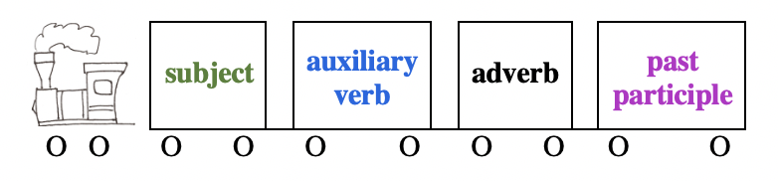
Examples: J'ai bien étudié pour mon examen de français. En revanche, j'ai moins bien préparé mon examen de maths.
ATTENTION:
some adverbs of manner, particularly -ment adverbs, are OFTEN placed AFTER the past participle.

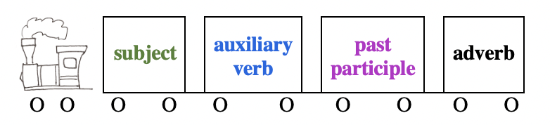

Examples: J'ai étudié sérieusement pour mon examen de français. En revanche, j'ai préparé modérément mon examen de maths.

Beware of the difference:
Mon père allait arriver alors j'ai vite étudié avant son arrivée
—> I hurried to study before he arrived
Cet examen était facile, j'ai étudié vite
—> It was easy so it didn't take long to study

To highlight them, one may also place adverbs of manner, affirmation and doubt

at the beginning of a sentence:

or at the very end:

Examples: Calmement, il a répondu aux questions du juge.
Il a répondu aux questions du juge calmement.

Assurément, elle va avoir une mauvaise note à son examen elle n'a pas étudié.
Elle n'a pas étudié, elle va avoir une mauvaise note assurément.

•Some adverbs (peut-être, aussi [when it means therefore], ainsi, à peine, du moins, etc.), when placed at the beginning of a sentence, require an inversion
SUBJECT <—> VERB

Examples: Il est peut-être parti.
Peut-être est-il parti.

Elle n'avait pas étudié, aussi a-t-elle eu une mauvaise note.

•Adverbs modifying other adverbs or adjectives are placed BEFORE the adverb or adjective they modify

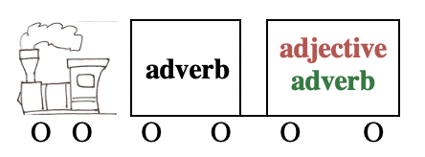

Examples: Nous avons une très grande chambre qui est plutôt confortable.
Ce train avance trop vite, nous allons arriver bien trop tôt.

Other sections to review @ French Grammar Games for Grammar Geeks:

-Adjectives (Word Nerd)
-Negations (Sentence Whiz)
-Questions (Sentence Whiz)
-Possessives (Word Nerd)
-Demonstratives (Word Nerd)
-Indefinites (Word Nerd)
-Tout (Word Nerd)

